Оказали помощь пожилой женщине, которую придавило шкафом

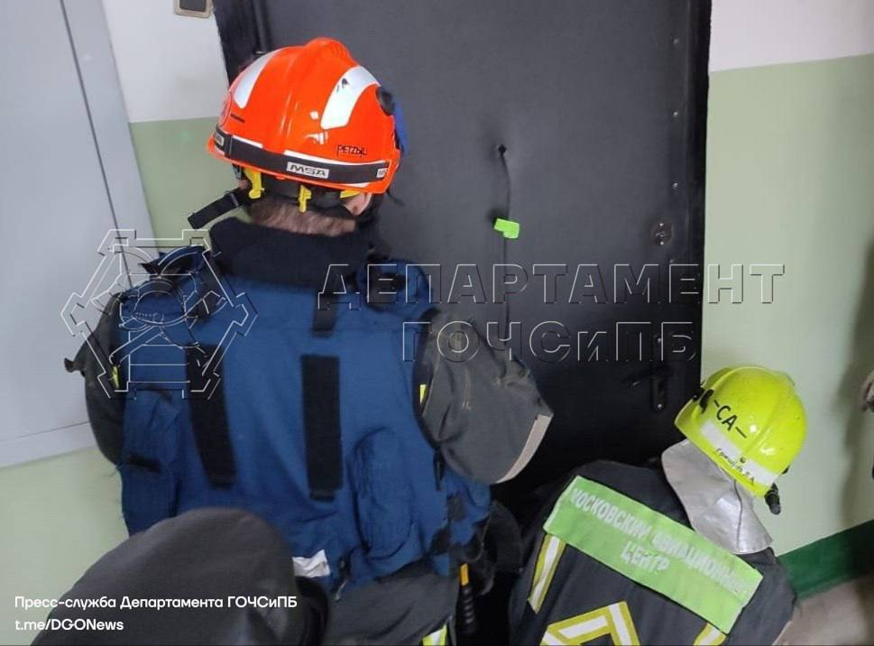

Днем 10 октября сотрудники службы поискового и аварийно-спасательного обеспечения Московского авиационного центра выехали в Южное Бутово: на улице Изюмская помощь потребовалась 82-летней женщине.
По словам старшего дежурной смены, пострадавшая, доставая вещи с верхней полки шкафа, начала падать. Женщина попыталась ухватиться за шкаф, но он на нее опрокинулся – самостоятельно выбраться она не смогла. Соседи услышали крики о помощи и обратились в экстренные службы города.
Спасатели в присутствии полиции вскрыли дверь квартиры с помощью специального инструмента, подняли шкаф, освободили пожилую женщину и передали её бригаде медиков.

